

**Место проведения: Конференц-зал Общественной Палаты Тюменской области, по адресу г. Тюмень, ул. Советская, 61**

**ВАРИАНТЫ РАЗМЕЩЕНИЯ ДЛЯ ИНОГОРОДНИХ УЧАСТНИКОВ**

**(бронируется самостоятельно)**

|  |  |  |  |  |  |
| --- | --- | --- | --- | --- | --- |
| **Наименова-ние гостиницы** | **Адрес** | **Рассто-яние** | **Стан-дарт номер** | **Контакты** | **Сайт** |
| Гостиница Doubletree by Hilton Tyumen | Тюмень, ул. [Орджоникидзе, 46](https://2gis.ru/tyumen/geo/1830223003789293) | 160 м | От 8000 рублей | [+7 (3452) 49-40-41](tel:+73452494041) | <https://otello.ru/hotel/70000001022000989> |
| Гостиница «Евразия» | Тюмень, ул. Советская, 20 | 900 м | От 5000 рублей | +7 (3452) 55-00-10 | <https://www.eurasiahotel.ru/> |
| Mercure Тюмень центр | Тюмень, улица 50 лет Октября, 14 | 1,63 км | От 6400 рублей | +7 (3452) 534‒242 | <https://accor.ru/tyumen/mercure-tyumen-center/> |
| Пётр Столыпин business apartments | Тюмень, ул. 50 лет Октября, 4 | 1,3 км | От 5980 рублей | +7 (919) 951-10-10 | <https://stolipin-apart.tb.ru/> |
| Отель 41 | г. Тюмень ул, Комсомольская 41 | 650 м | От 4500 рублей | +7 (929) 200-90-06 | <https://отель41.рф/> |
| Tyumen Time Hotel | г. Тюмень, Сакко 11 | 810 м | От 4950 рублей | +7 (904) 888-09-07 | <https://tyumentimehotel.ru/> |
| Квартира посуточно |  |  | От 2000 рублей |  | <https://www.avito.ru/tyumen/kvartiry/sdam/posutochno/> |

**КАК ДОБРАТЬСЯ:**

**Гостиница Doubletree by Hilton Tyumen 4* – Советская 61, 160 метров**. Ближайшая и самая фешенебельная гостиница, 4*. Буквально через дорогу.

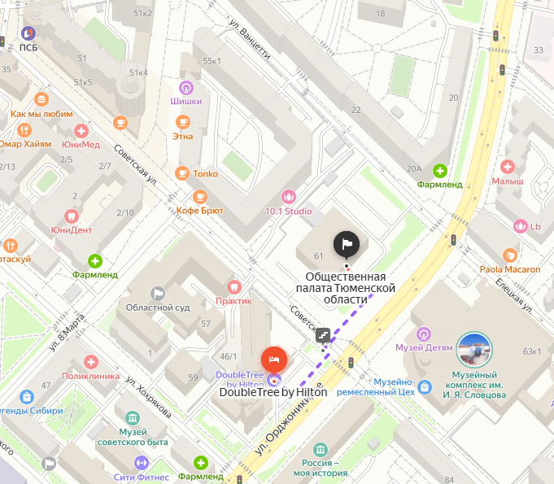

**Гостиница «Евразия» 3* – Советская 61, 900 метров**. Отличная гостиница, среднего ценового диапазона, в шаговой доступности от новой пешеходной зоны города.

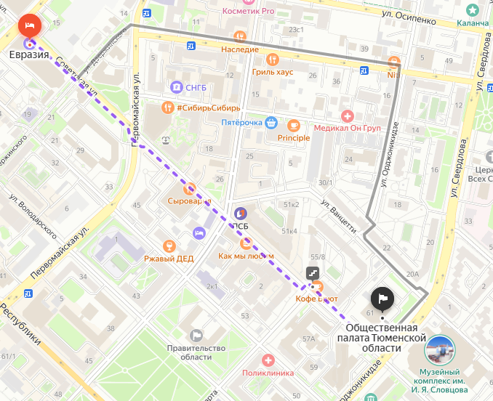

**Mercure Тюмень центр 4* – Советская 61, 1 630, метров / 2300 шагов**. Гостиница 4* для любителей потанцевать. Самая удаленная гостиница от места проведения, но при этом находящаяся в «тусовочном» центре города.

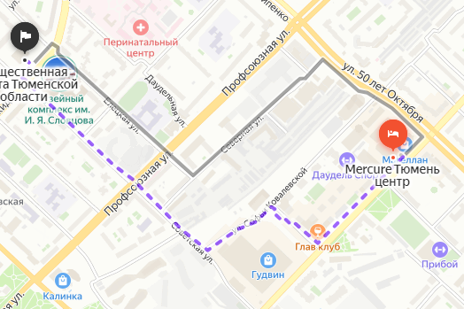

**Пётр Столыпин business apartments – Советская 61, 1 190, метров**. Апартаменты бизнес-класса. Количество мест ограничено.

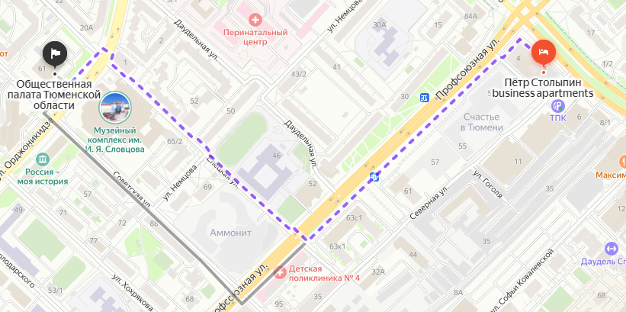

**Отель 41 – Советская 61, 650, метров**. Уютная небольшая гостиница, со всеми удобствами.

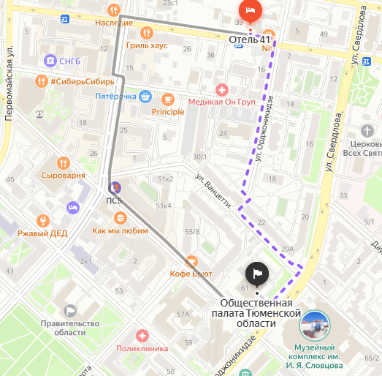

**Tyumen Time Hotel – Советская 61, 810, метров**. Уютная небольшая гостиница, со всеми удобствами.

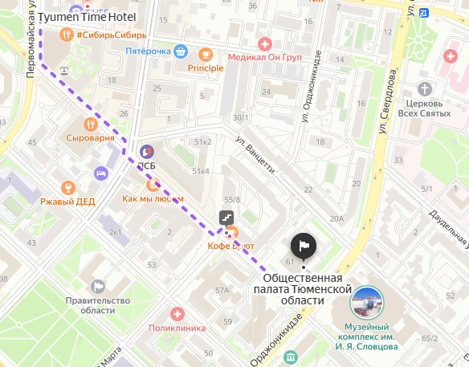

**Также сервис Авито предлагает большой выбор квартир посуточно**, в непосредственной близости от места проведения.